DAFTAR PUSTAKA
Bambang Teguh Baroto, Petrus Heru Sudargo, (2017). Pengaruh Arus Listrik Dan Filler Pengelasan Logam Berbeda Baja Karbon Rendah (St 37) Dengan Baja Tahan Karat (Aisi 316l) Terhadap Sifat Mekanis Dan Struktur Mikro. Fakultas Teknik. Universitas Muria Kudus.
Dody Prayitno, (2018). Pengaruh Kuat Arus Listrik Pengelasan Terhadap Kekerasan Lapisan Lasan pada Baja ASTM A316. Jurnal Dinamika Vokasional Teknik Mesin. Vol. 3 Nomor 1 April 2018 Hal 1 – 6, ISSN: 2548 – 7590.
Fiskan Yulistiawan, (2016). Pengaruh Variasi Kampuh Terhadap Kekuatan Hasil Pengelasan Tungsten Inert Gas (TIG) Pada Baja Karbon Rendah St 37. Fakultas Teknik. Universitas lampung.
Jaenal Arifin., Helmy Purwanto., Imam Syafa’at (2017). pengaruh jenis elektroda terhadap sifat mekanik hasil pengelasan SMAW baja astm a36. Vol 13, No 1. E-ISSN 2406-9329
M Diky R., Rusnoto., Soebyakto, (2018). Analisa Hasil Pengelasan Baja ST 37 dengan Arus Terhadap Sifat Mekanis. Fakultas Teknik, Universitas Pancasakti Tegal
Muhammad Yogi Nasrul, (2016). Pengaruh Variasi Arus Las Smaw Terhadap Kekerasan Dan Kekuatan Tarik Pada Sambungan SS 304 Dan ST 37. Fakultas Teknik. Universitas Negri Malang.
Muhammad Munawar, (2016). Pengaruh Bentuk Kampuh dan Jenis Elektroda pada Pengelasan SMAW Terhadap Sifat Mekanik Material Baja St 37. Fakultas teknik. Universitas Nusantara PGRI Kediri.
Ikhsanto, jurusan teknik mesin L. N. (2020). PENGARUH VARIASI ARUS PENGELASAN TERHADAP KEKUATAN LAS SMAW BAJA KARBON RENDAH ST 37. 21(1), 1–9.
Hamid, A. (2016). Analisa Pengaruh Arus Pengelasan Smaw Pada Material Baja Karbon Rendah Terhadap Kekuatan Material Hasil Sambungan. Jurnal Teknologi Elektro, 7(1), 26–36. https://doi.org/10.22441/jte.v7i1.813
Rinaldi, R., Usman, R., & Fathier, A. (2019). Studi eksperimental kekuatan tarik dan kekerasan pada sambungan pipa ASTM A 106 Grade B dengan pengelasan SMAW. Welding Technology, 1(2), 36–42.

LAMPIRAN
Lampiran dokumentasi
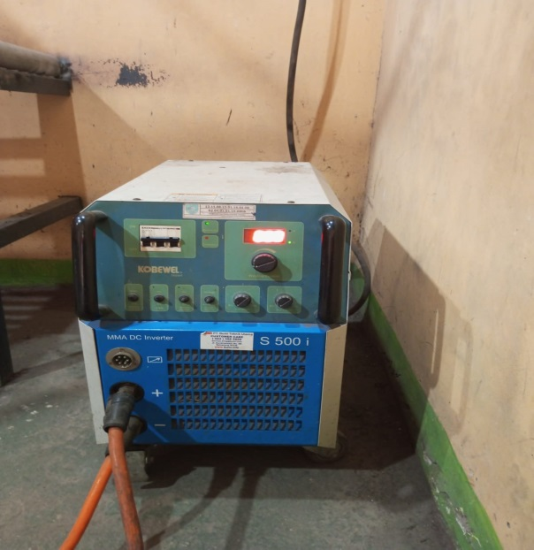
Gambar 1.Mesin las SMAW
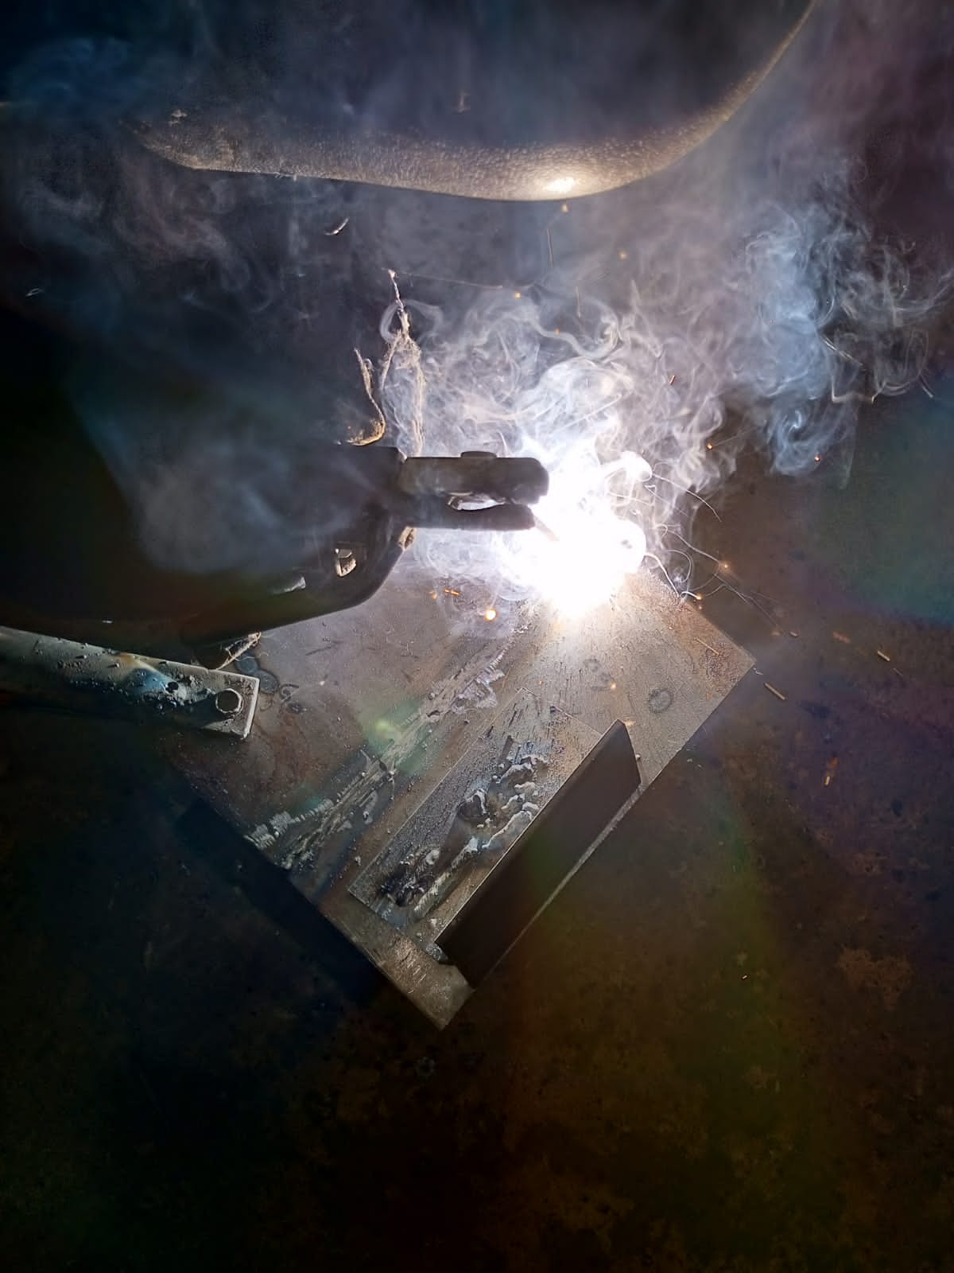
Gambar 2.Proses pengelasan

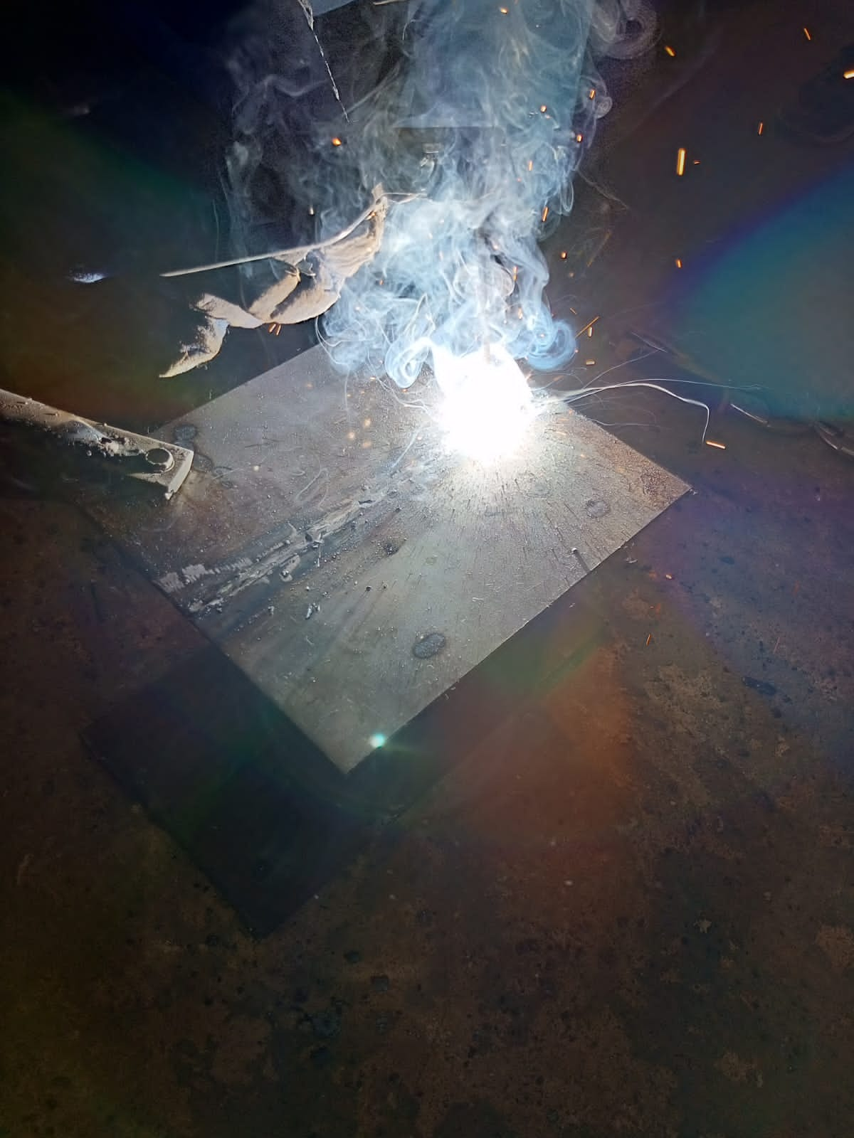
Gambar 3.Proses pembuatan spesimen

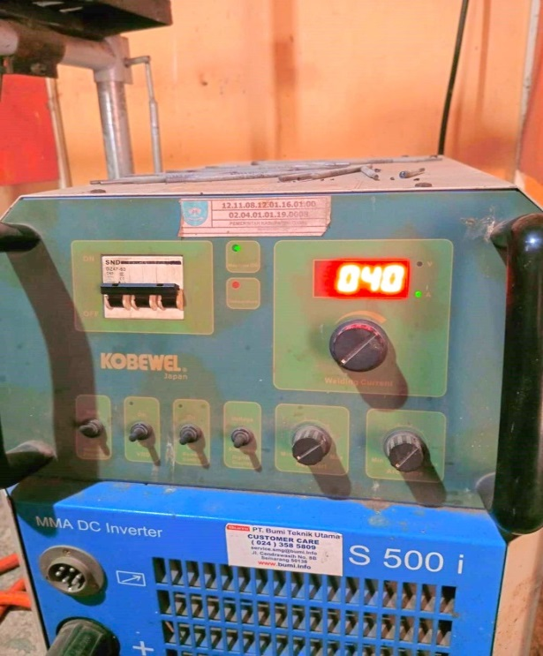
Gambar 4.Pemilhan arus 40 ampere

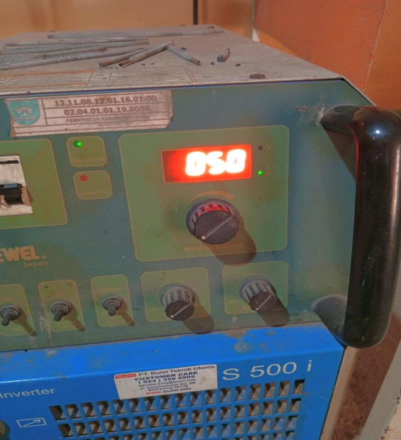
Gambar 5.Pemilihan arus 50 ampere
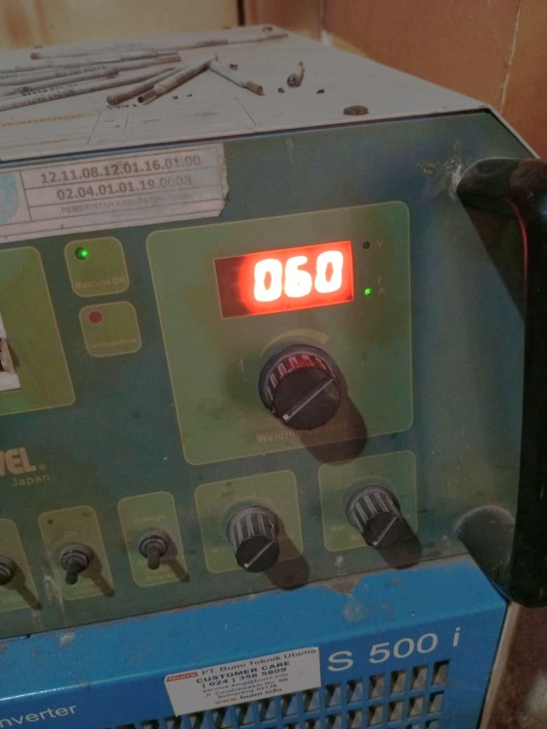
Gambar 6.Pemilihan arus 60 ampere

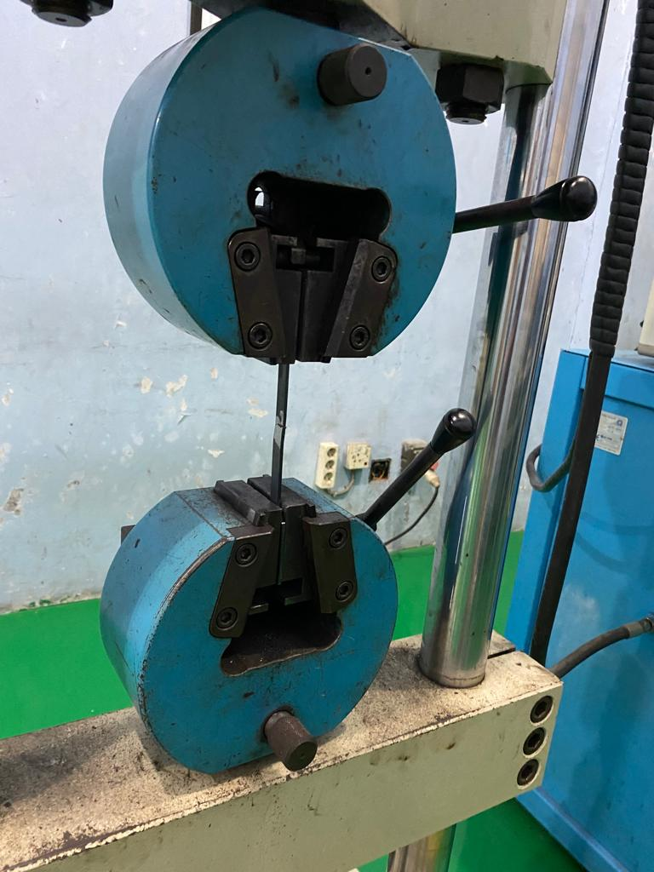
Gambar 7.Proses pengujian Uji tarik

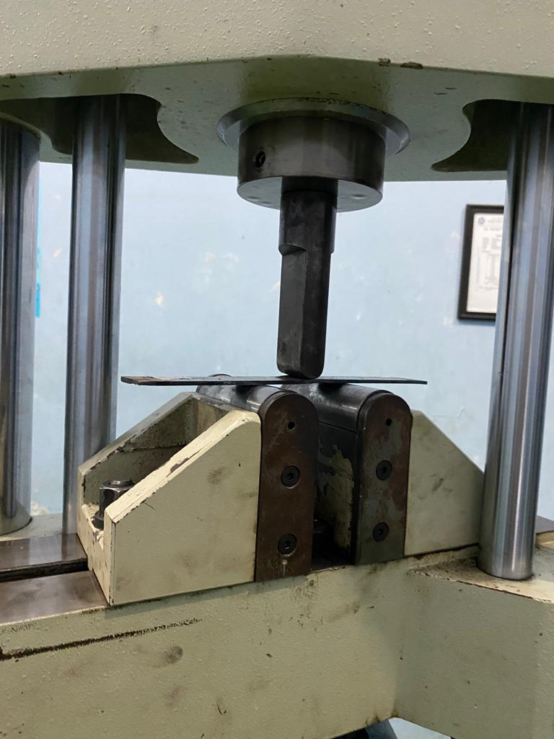
Gambar 8.Proses Pengujian Uji bending

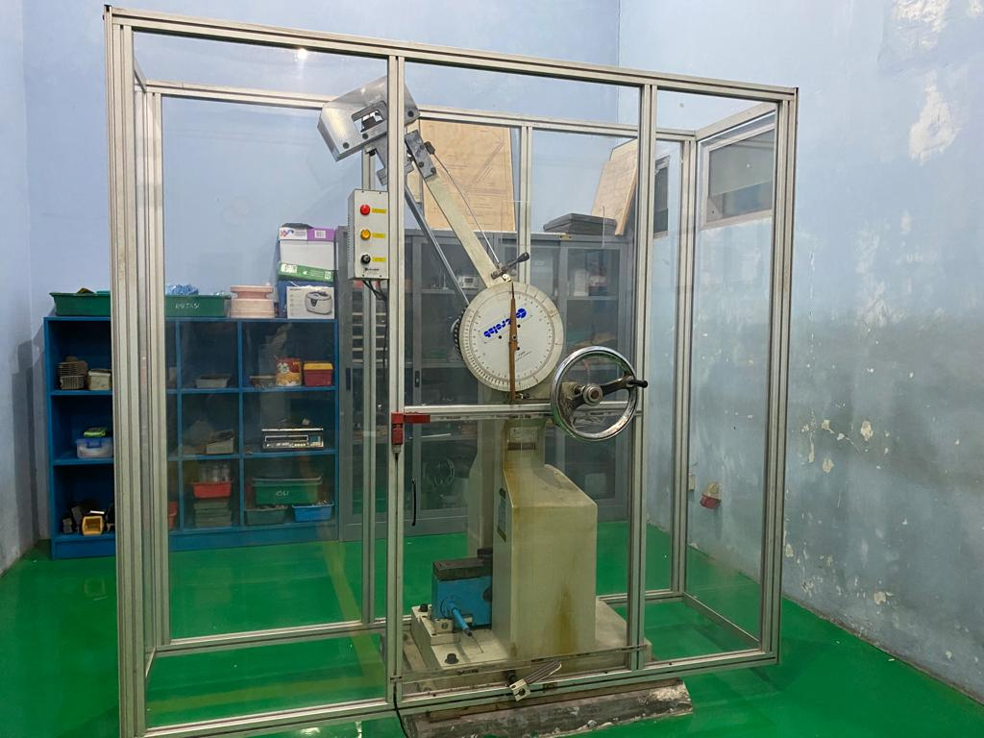
Gambar 10.Proses pengujian uji impak
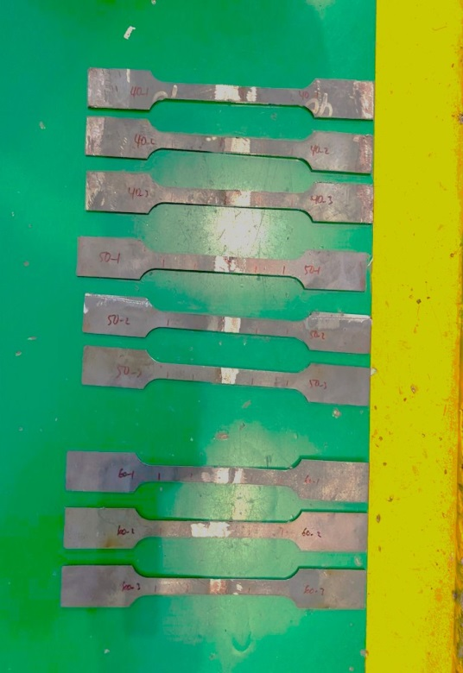
Gambar 11.Spesimen pengujian tarik

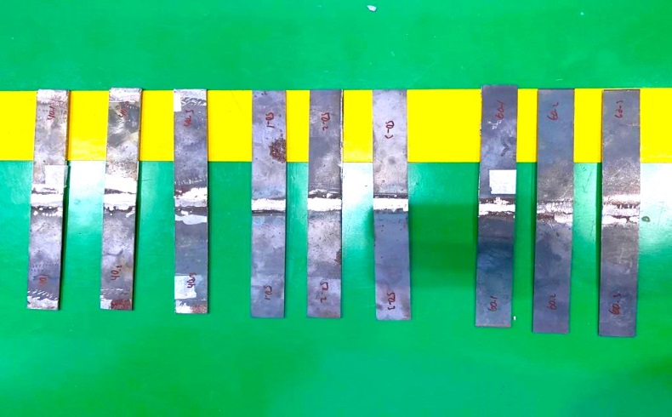
Gambar 12.Spesimen Pengujian Bending
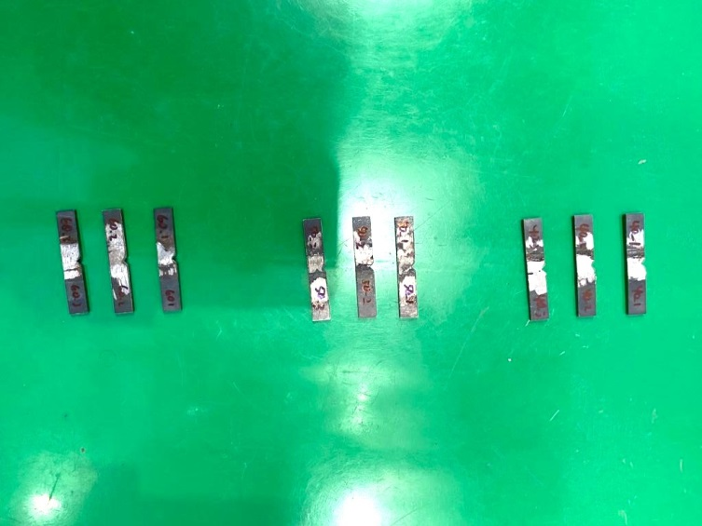
Gambar 13.Spesimen Pengujian Impak

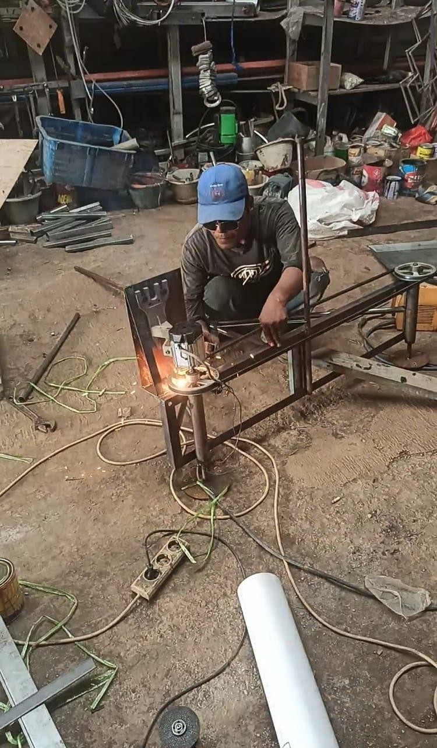
Gambar 14 Proses Pembuatan rangka turbin

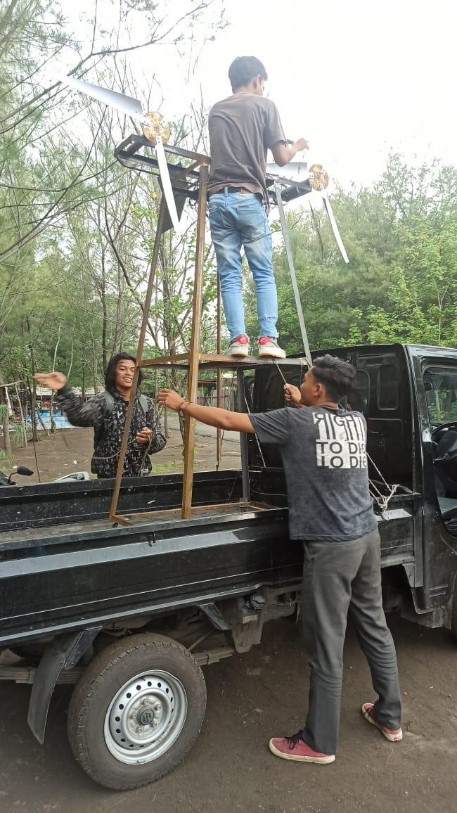
Gambar 15 Proses uji coba alat

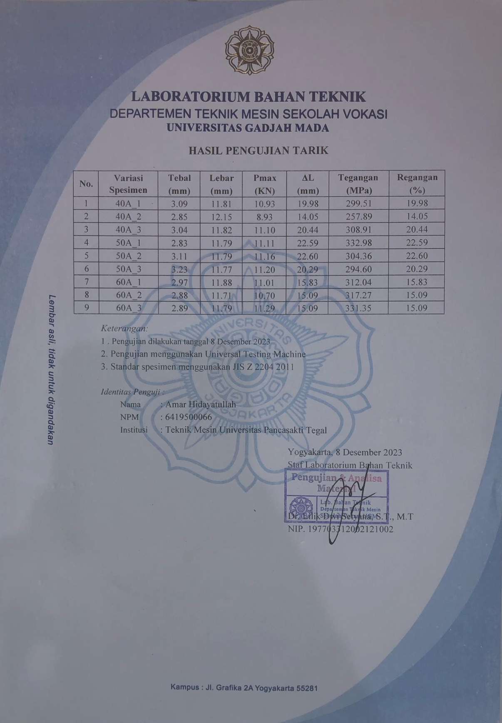
Gambar 16.sertifikat hasil pengujian tarik

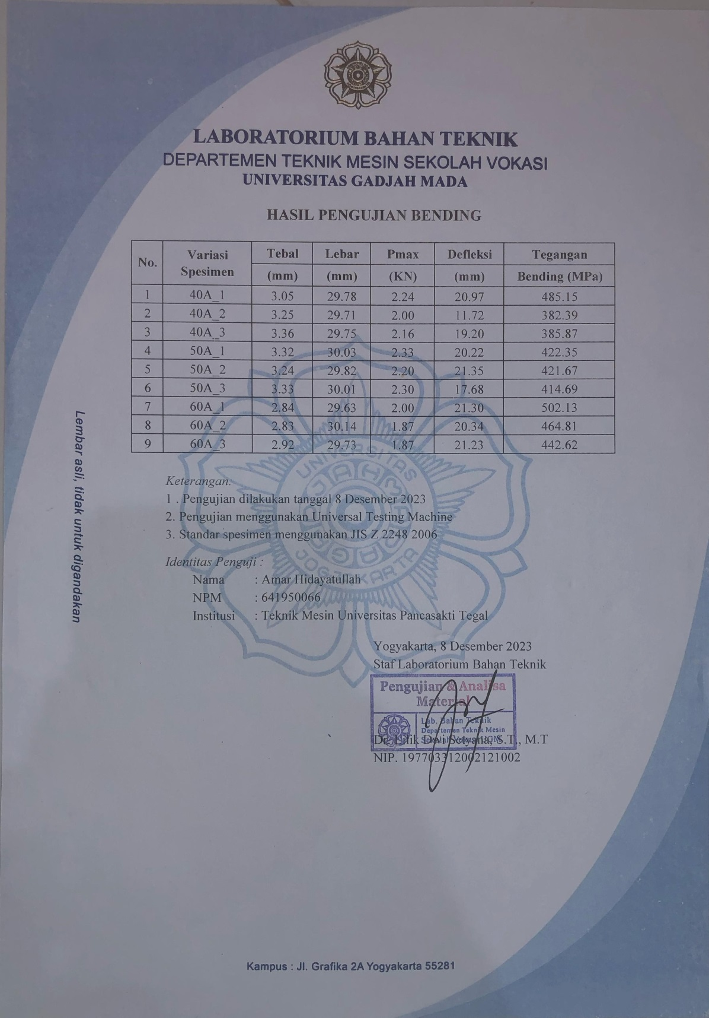
Gambar 17.sertifikat hasil pengujian bending

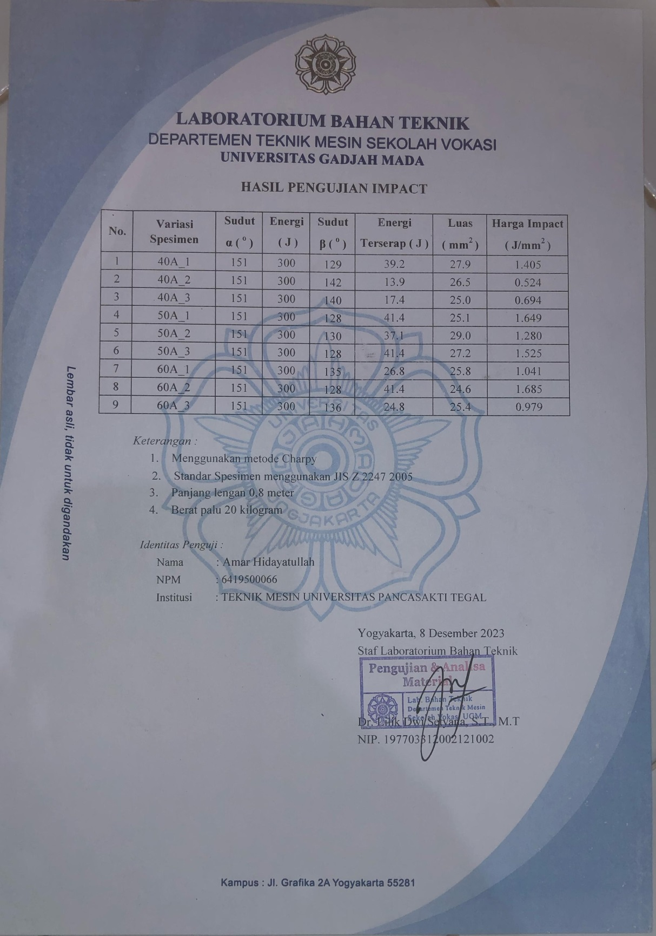
Gambar 18 sertifikat hasil pengujian impact

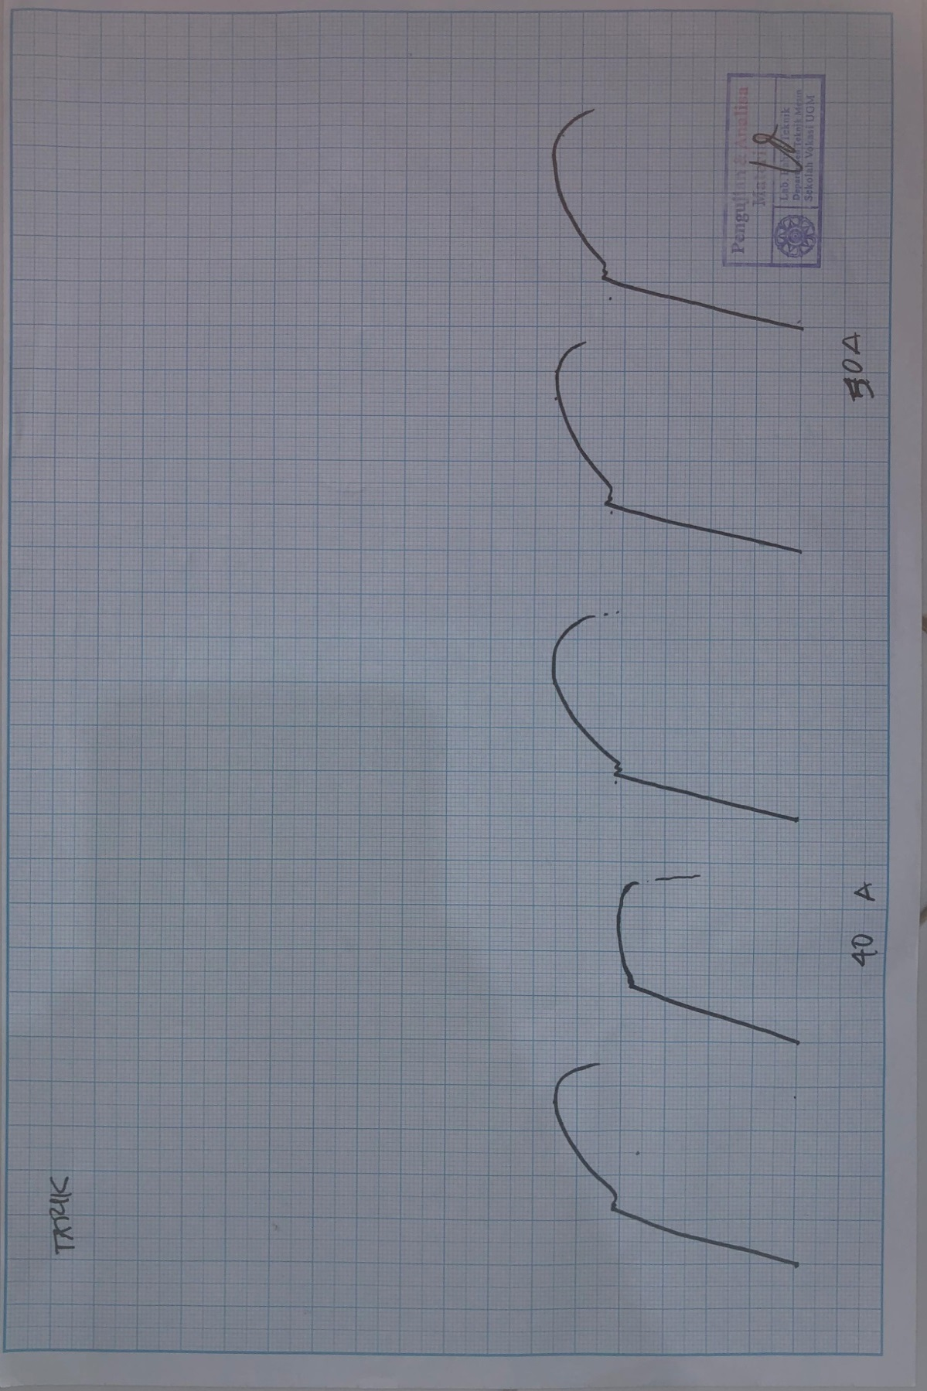
Gambar 19.diagram tegangan

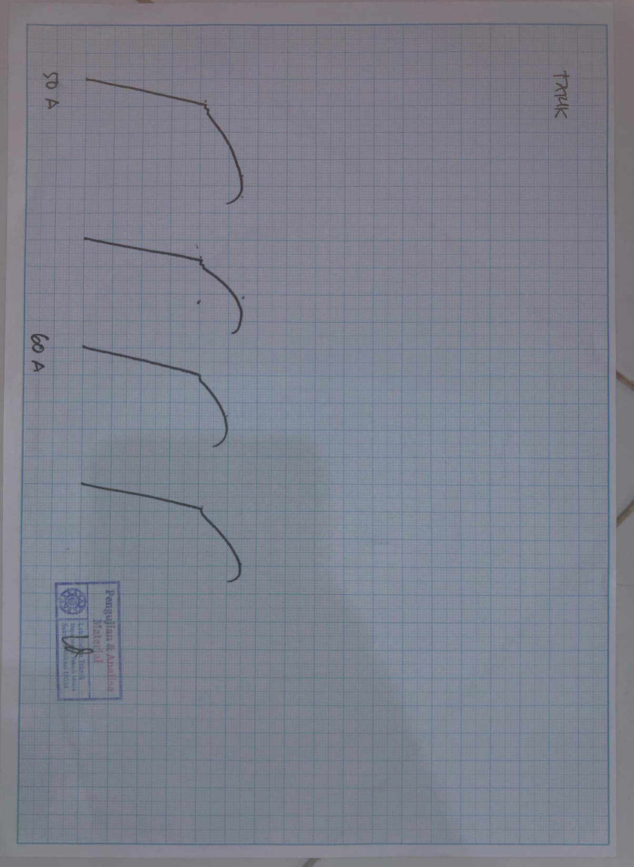
Gambar 20 .diagram tegangan

